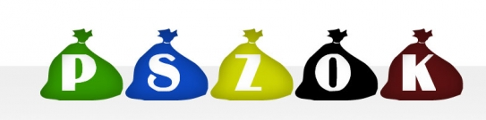
HARMONOGRAM PRACY
PUNKTU SELEKTYWNEJ ZBIÓRKI ODPADÓW KOMUNALNYCH
W ROKU 2020
3.01.2020
17.01.2020
31.01.2020
14.02.2020
28.02.2020
13.03.2020
27.03.2020
10.04.2020
24.04.2020
08.05.2020
22.05.2020
05.06.2020
19.06.2020
03.07.2020
17.07.2020
31.07.2020
14.08.2020
28.08.2020
11.09.2020
25.09.2020
09.10.2020
23.10.2020
06.11.2020
20.11.2020
04.12.2020
18.12.2020
Punkt otwarty jest w godzinach od 12⁰⁰-18⁰⁰ przy gminnej oczyszczalni ścieków w Będkowie ul. Krzywa 1A
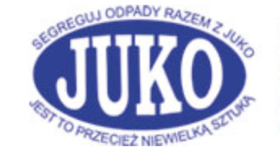
Podmiot obsługujący PSZOK:
JUKO Spółka z o.o.
ul. Topolowa 1, 97-300 Piotrków Tryb
44 732 69 63

